**Організм як середовище мешкання. Поширення паразитизму серед різних груп організмів.**

1. Читаємо п.13-14.
2. Ознайомлюємося із поняттям «паразитизм», «ендопаразити», «ектопаразити». Знаходимо відповідь на запитання: чим паразитизм відрізняється від хижацтва? (с.44). яка вигода від взаємовідносин?
3. Дві форми паразитизму: екто та ендо. Складіть схету цих форм із визначенням та прикладами. Що допомагає ендопаразитам вберегтися від дії імунної системи хазяїна? (с.46).
4. Ознайомтесь із іншими формами паразитизму. Чим вони відрізняються один від одного? Складіть конспект.
5. Визначте особливості організму як середовища існування для паразитів. Ви пишіть ці особливості.
6. Які результати взаємодіїї паразита та хазяїна? Випишіть основні варіанти взаємодії. (с.49).
7. Чи може паразит керувати поведінкою хозяїна? Прочитайте текст та запропонуйте свій варіант відповіді. Розгляньте мал14.4. чому виникає небезпека у поводженні із домашніми тваринами?
8. Дом\\завдання. Вивчити п.13-14. Виконати завдання на с.51 №7, с.47 №6.

Мета: дати поняття про паразитизм його форми, особливості взаємодіїї організму хазяїна та паразита; значення для всієї екосистеми.

ОСНОВНІ ПОНЯТТЯ ТА КЛЮЧОВІ ТЕРМІНИ:  
паразитизм, ектопаразити, ендопаразити, закон спряженої еволюції паразита і хазяїна.

План.

1. ПРИГАДАЙТЕ!   - Форми симбіозу. - Які організми називають гельмінтами? - У чому полягає явище молекулярної мімікрії?
2. Вивчення нового матеріалу.  
     
   а) ПАРАЗИТИЗМ - це форма симбіотичних відносин, за якої паразит використовує організм хазяїна як джерело живлення і місце постійного або тимчасового проживання та покладає на нього завдання регуляції своїх взаємовідносин із зовнішнім середовищем. Паразитизм є універсальним екологічним явищем живої природи, що характерне для всіх неклітинних форм життя та багатьох груп клітинних організмів.  
   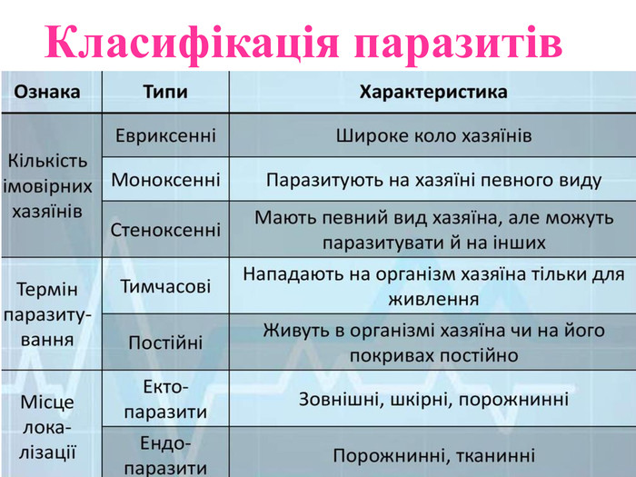  
   Неклітинним формам життя (пріонам, віроїдам, вірусам) властивий обов'язковий (облігатний) внутрішньоклітинний паразитизм. Паразитування певних паразитів на або в тілі інших паразитів назвають надпаразитизмом (гіперпаразитизмом). Специфічність паразитування неклітинних форм життя полягає в тому, що вони не використовують клітини хазяїв як джерело живлення або проживання. Їхній паразитизм відрізняється спрямованістю на відтворення собі подібних завдяки ресурсам клітин. Отже, особливостями паразитизму неклітинних форм життя є облігатність, внутрішньоклітинний ендопаразитизм і спрямованість на репродукцію з використанням можливостей клітин-хазяїв.  
   Хвороботворні бактерії паразитують всередині клітин (ендопаразитичні рікетсії висипного тифу, хламідія пневмонії) і на їхній поверхні (екзопаразитичні карієсний стрептокок, правцевий клостридій). Серед них є облігатні (туберкульозна паличка) та факультативні (золотистий стафілокок), аеробні (виразковий хелікобактер пілорі) та анаеробні (холерний вібріон) організми. Є серед бактерій й такі, що паразитують на інших бактеріях. Прикладом таких ектопаразитів можуть бути бактерії бделовібріони, що здатні закріплюватися на клітинах грамнегативних бактерій і «висмоктувати» вміст їхніх клітин. За цю особливість їх ще називають вібріоп'явками.  
   Отже, серед прокаріотичних організмів паразитизм поширений у хвороботворних бактерій, які можуть бути факультативними й облігатними, аеробними й анаеробними, екто- й ендопаразитами.  
   Найбільшою є кількість паразитичних видів серед одноклітинних твариноподібних, грибів й членистоногих, найменшою - серед водоростей, а вищі спорові й хвойні їх взагалі не мають.  
   У природі явище паразитизму має велику кількість проявів, що уможливлює успішне «співіснування» різноманітних живих організмів. Паразитизм є одним із найдавніших й найпоширеніших явищ, що відіграє важливу роль в існуванні й розвитку біосфери.  
     
   б) ПАРАЗИТ - це організм, який живе на поверхні або в органах і тканинах інших видів організмів і використовує їх як джерело поживних речовин та місце проживання. Адаптації паразитів роблять їх однією з найуспішніших екологічних груп живих організмів.   
   Отже, загальні адаптації паразитів спрямовані на отримання поживних речовин, перебування в організмі хазяїна та його зараження, пригнічення захисних можливостей, тимчасове перебування в зовнішньому середовищі тощо. Впливи паразитів на організм хазяїна відбуваються в різні способи, але зазвичай не викликають (окрім паразитоїдів) його загибелі. У процесі коеволюції у системі «паразит - хазяїн» утворилися взаємні адаптації, що забезпечують стійкість цієї системи.  
   в) Як організм хазяїна відповідає на оселення паразитів?  
   Хазяїн - організм, який є середовищем існування для інших організмів. Організм хазяїна може забезпечувати паразитів їжею (трофічні зв'язки), простором для проживання (топічні зв'язки), притулком (фабричні зв'язки) та здійснювати поширення або переміщення їх самих або їхніх стадій розвитку (форичні зв'язки). З хазяїном може бути пов'язане усе їхнє життя або якась частина онтогенезу.  
   Вплив хазяїна на паразита після зараження відбувається на усіх рівнях організації й спрямований на пригнічення життєдіяльності паразита або його знищення.  
   • Молекулярні реакції пов'язані із підвищенням вмісту вільних радикалів, синтезом захисних ферментів, зміною активності системи антиоксидантів.  
   • Клітинні відповіді проявляються у збільшенні розмірів клітин, в яких локалізуються паразити (наприклад, кокцидій або грегарин), у новоутвореннях органел (формування вакуоль після проникнення мікроспоридій або для розвитку токсоплазм), у апоптозі заражених клітин.  
   • Тканинні реакції у вигляді формування навколо паразита або його личинок сполучнотканинної капсули у тварин й людини, галів у рослин, яка ізолює паразита від тканин хазяїна, росту здорових тканин після враження рослин попелицями.  
   • Організмові реакції є імунологічними й спрямовані на утворення в організмі хазяїна антитіл у відповідь на антигени паразита й формування вродженого або набутого імунітету.  
   • На популяційно-видовому рівні відбувається зменшення щільності популяцій, що знижує ризик зараження хазяїв.  
   Отже, вплив хазяїна на паразита відбувається на всіх рівнях організації й спрямований на запобігання зараженню, зменшення шкідливого впливу паразита або його знищення.  
     
   3. Домашнє завдання:   - Опрацювати теоретичний матеріал і зробити короткий конспект за планом уроку.- Вивчити §13,14